专题6.4平面向量的应用
第I卷 选择题部分（共60分）
一、选择题：本大题共8小题，每小题5分，共40分.在每小题给出的四个选项中，只有一项是符合题目要求的.
1．（2021·广东·深圳市龙岗区德琳学校高一期中）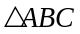内角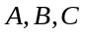的对边分别为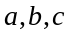，已知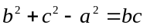，则（ ）
A． B．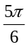 C． D．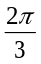
【答案】C
【解析】
【分析】
利用余弦定理求出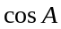，再求出即可.
【详解】
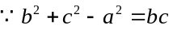,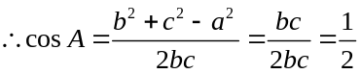，，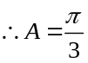.
故选：C
2．（2022·全国·高一专题练习）在△ABC中，a＝7，b＝10，c＝6，则△ABC是（ ）
A．锐角三角形 B．钝角三角形
C．直角三角形 D．以上答案都不对
【答案】B
【解析】
【分析】
由边的大小关系易知∠B为最大角，再应用余弦定理判断△ABC的形状即可.
【详解】
∵a＝7，b＝10，c＝6，即b>a>c，
∴∠B为最大角．
由余弦定理，得：cos B＝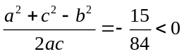，
∴∠B为钝角．
故选：B.
3．（2022·陕西·长安一中高一期末）如图，一轮船从A点沿北偏东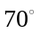的方向行驶10海里至海岛B，又从B沿北偏东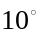的方向行驶10海里至海岛，若此轮船从A点直接沿直线行驶至海岛，则此船沿__________方向行驶__________海里至海岛C（ ）
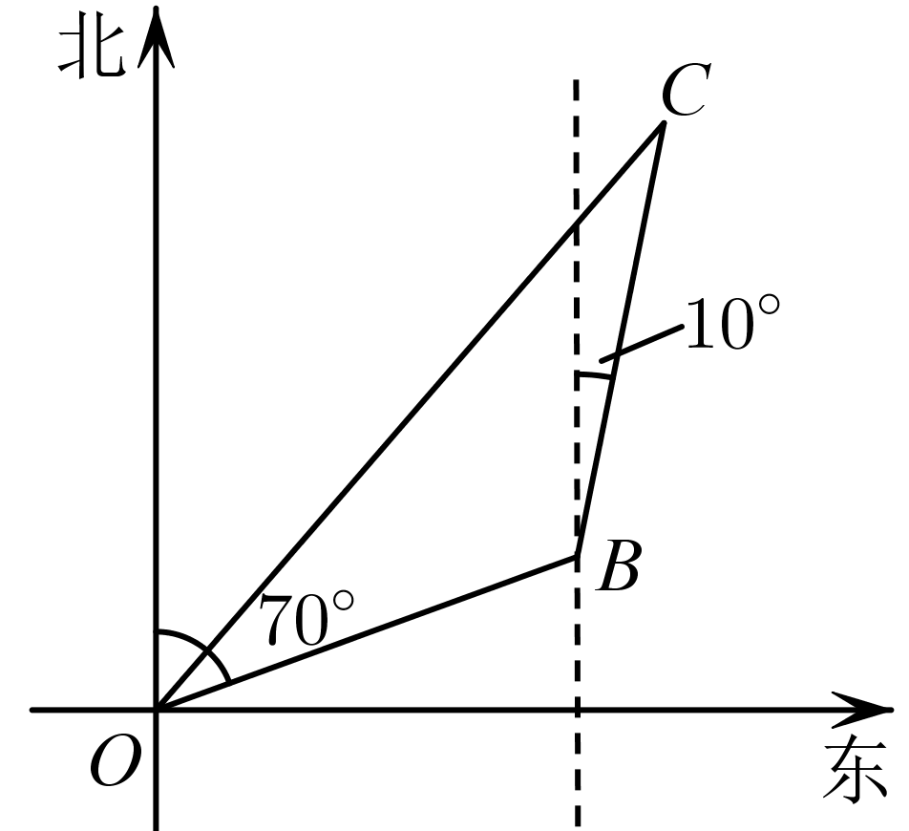
A．北偏东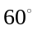；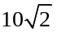 B．北偏东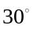；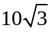
C．北偏东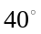； D．北偏东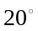；
【答案】C
【解析】
【分析】
先求出各角的角度，再使用余弦定理求解长度.
【详解】
由题意得：，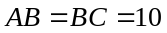，故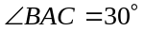，所以从A到C的航向为北偏东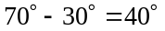，由余弦定理得：，故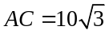.
故选：C
4．（2022·陕西·长安一中高一期末）在中，角所对的边分别为.若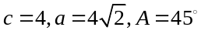，则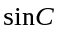等于（ ）
A． B．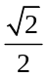 C． D．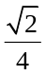
【答案】A
【解析】
【分析】
利用正弦定理进行求解.
【详解】
由正弦定理得：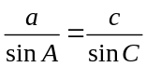，即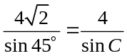，解得：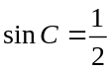.
故选：A
5．（2022·湖南·高一课时练习）若点M是△ABC所在平面内的一点，且满足3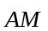－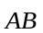－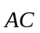＝，则△ABM与△ABC的面积之比为（ ）
A．1∶2 B．1∶3 C．1∶4 D．2∶5
【答案】B
【解析】
【分析】
由平面向量的加法结合已知可得M为AD的三等分点，然后由等高的三角形面积之比等于底边之比可得.
【详解】
如图，D为BC边的中点，
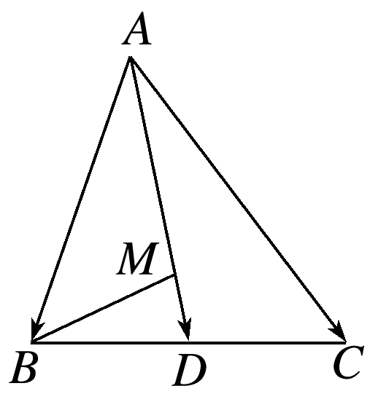
则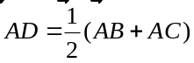
因为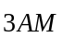－－＝
所以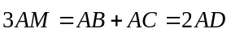，
所以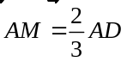
所以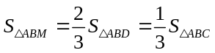.
故选：B
6．（2022·湖南·高一课时练习）如图，两座相距60 m的建筑物AB，CD的高度分别为20 m，50 m，BD为水平面，则从建筑物AB的顶端A看建筑物CD的张角为（ ）
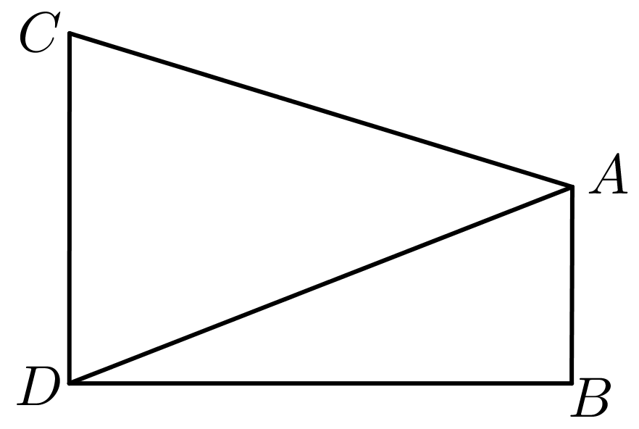
A．30° B．45° C．60° D．75°
【答案】B
【解析】
【分析】
利用余弦定理直接求解即可
【详解】
依题意可得AD＝20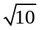，AC＝30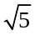，
又CD＝50，所以在△ACD中，
由余弦定理得cos∠CAD＝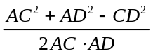
＝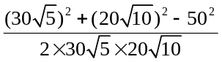＝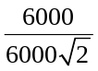＝，
又0°<∠CAD<180°，
所以∠CAD＝45°，
所以从顶端A看建筑物CD的张角为45°.
故选：B
7．（2022·全国·高一）已知平面向量，满足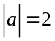，与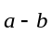的夹角为120°，记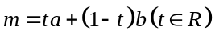，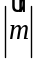的取值范围为（ ）
A．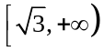 B．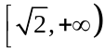 C．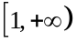 D．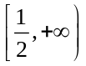
【答案】A
【解析】
【分析】
设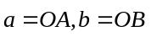，根据与的夹角为120°，得到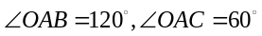，再根据，得到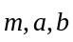的终点在直线AB上求解.
【详解】
设，如图所示：
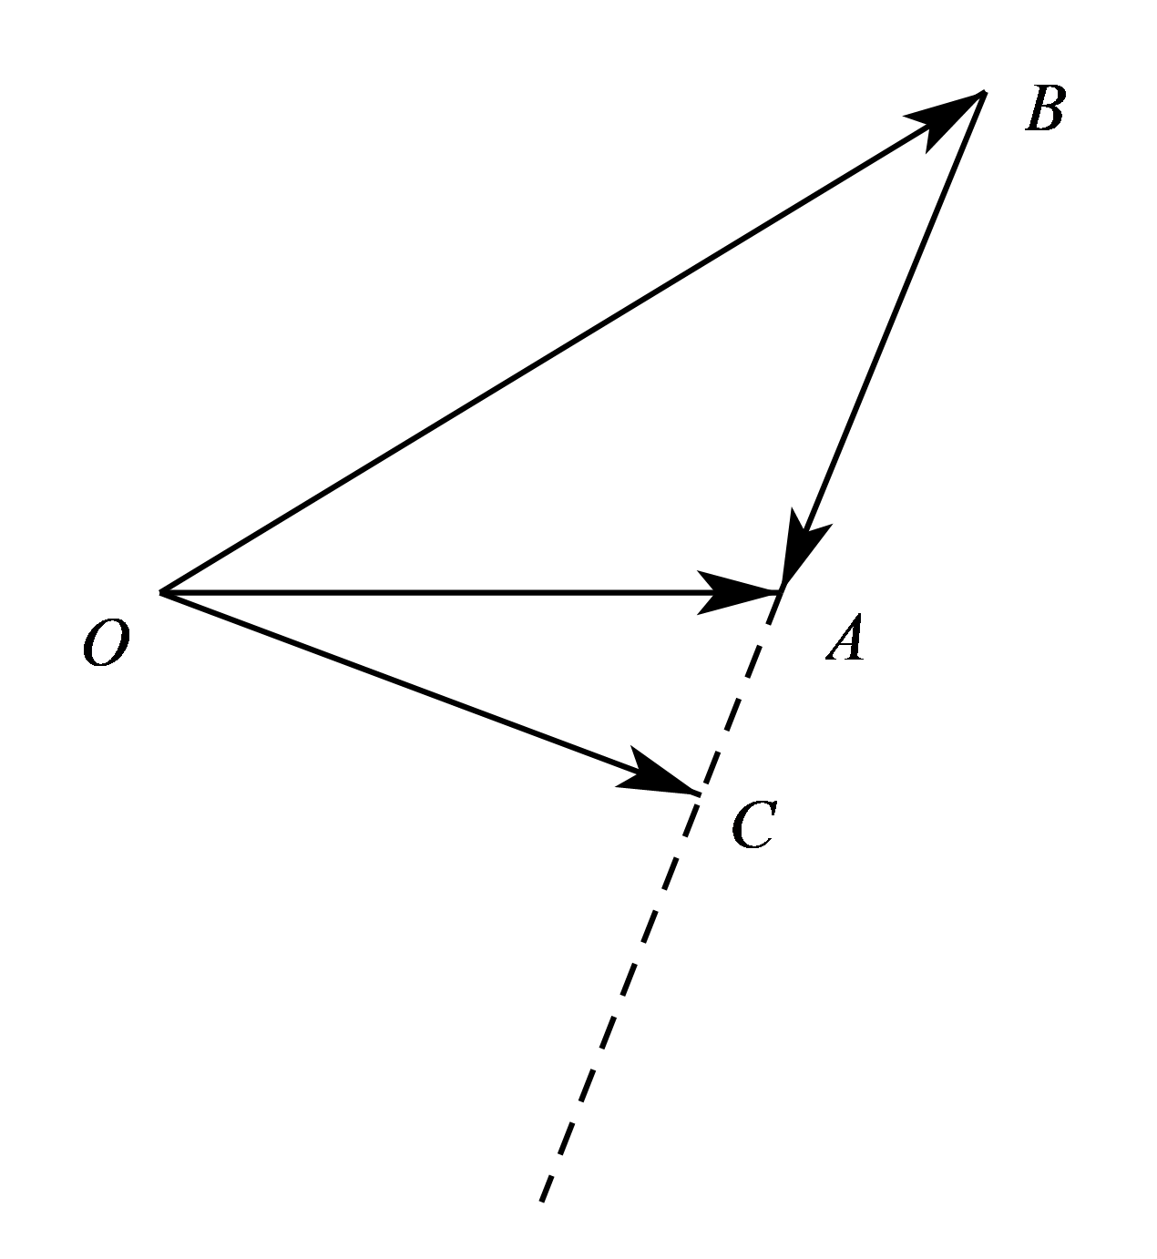
则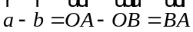，
因为与的夹角为120°，
所以，
因为，且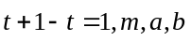的起点相同，
所以其终点共线，即在直线AB上，
所以当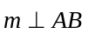时，最小，最小值为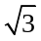，无最大值，
所以的取值范围为，
故选；A
8．（2022·江西·景德镇一中高一期末）在锐角中，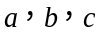分别为角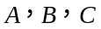的对边，已知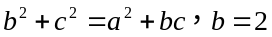，则的面积S的取值范围是（ ）
A．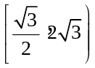 B．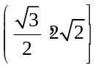 C．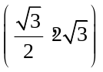 D．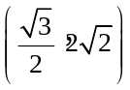
【答案】C
【解析】
【分析】
根据条件求出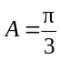，利用三角形面积公式得到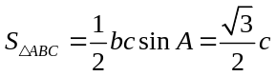，采用极端值方法求出的最值，进而得到的范围，求出面积的取值范围.
【详解】
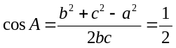，因为为锐角三角形，故，
，当BC⊥AB时，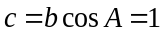，当CB⊥AC时，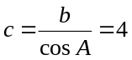，故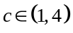，所以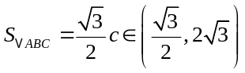.
故选：C
二、多项选择题：本大题共4小题，每小题5分，共20分.在每小题给出的四个选项中，有多项符合题目要求.全部选对得5分，部分选对得3分，有选错的得0分.
9．（2021·重庆实验外国语学校高一期中）对于给定的，其外心为O，重心为G，垂心为H，内心为Q，则下列结论正确的是（ ）
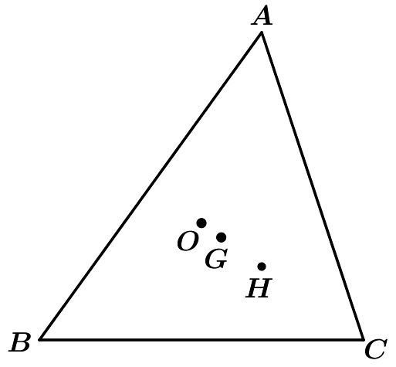
A．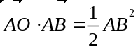 B．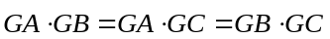
C．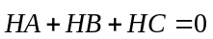 D．若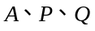三点共线，则存在实数使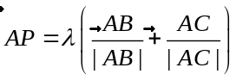
【答案】AD
【解析】
【分析】
直接利用三角形的内心，外心，垂心，重心的相关关系，向量的线性运算的应用判断A、B、C、D的结论．
【详解】
解：对于A：给定的，其外心为，所以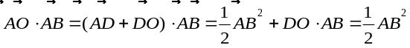，故A正确；
对于B：由于点为给定的的重心，故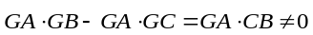，故B错误；
对于C：点为给定的的垂心，所以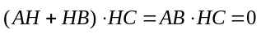，因为重心为G，则有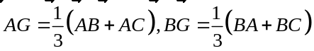，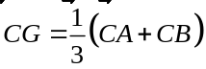，所以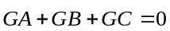，若，则点H为重心，与题意矛盾，因为故C错误；
对于D：由于点在的平分线上，所以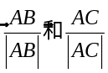为单位向量，所以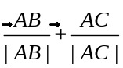在的平分线上，所以存在实数使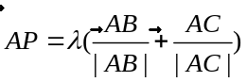，故D正确．
故选：AD．
10．（2021·广东·深圳实验学校高中部高一阶段练习）下列命题中正确的是（ ）
A．非零向量 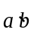 满足 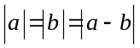，则 与 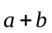 的夹角为
B．已知非零向量 ，若 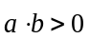，则 的夹角为锐角
C．若 是 所在平面上的一点，且满足 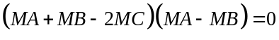，
则 为等腰三角形
D．在 中，若点 满足 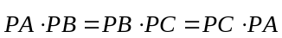，则 为 的垂心
【答案】ACD
【解析】
【分析】
对于A，根据向量的加法与减法法则，易判断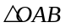是等边三角形即可求解；
对于B，根据向量的数量积定义即可求解；
对于C，根据向量的数量积判断得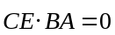 ，又根据E为AB中点，即可判断；
对于D，根据题意，结合向量的运算得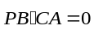 ，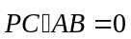 ，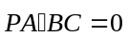即可判断.
【详解】
对于A，如图，作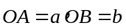 ，则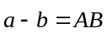，又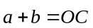 ，则由题意知是等边三角形，则可设与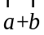的夹角为 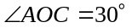，所以A正确；
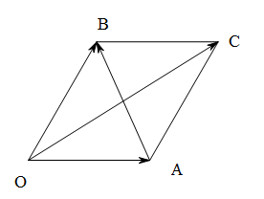
对于B，设 与的夹角为，则由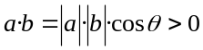得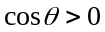 ，又因为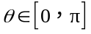 ，所以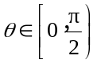 ，所以B错误；
对于C，如图，
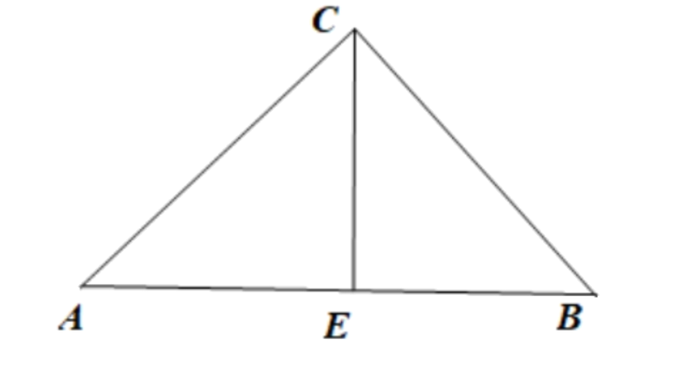
取AB中点为E，连接CE，
因为，
所以CE⊥BA，又E为AB中点，所以CA =CB， 故三角形ABC的形状一定是等腰三角形，所以C正确；
对于D，由
同理可得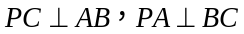 ，所以P为的垂心，故D正确.
故选ACD.
11．（2022·福建泉州·高一期末）已知圆O的半径为1米，A为圆O上一定点，动点M，N均以每秒1米的速度同时从A出发，M沿着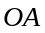方向向右运动，N沿着圆周按逆时针运动，当N运动回到A时，M停止运动，连接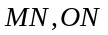，记运动时间为t秒，三角形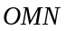的面积为，扇形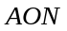（阴影部分）的面积为，则（ ）
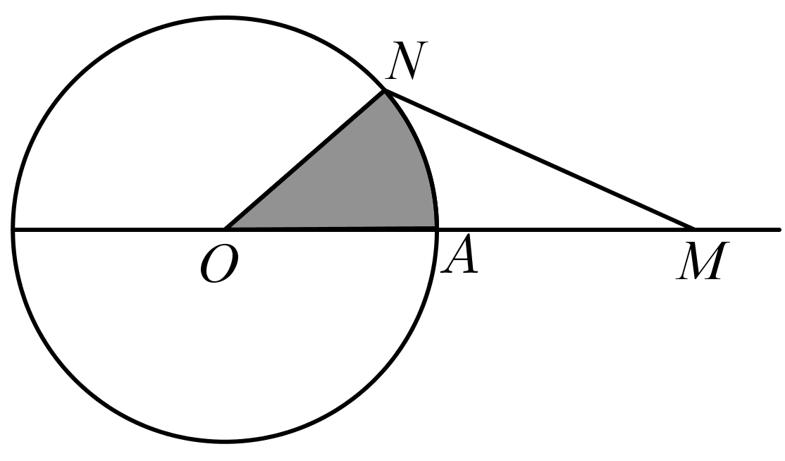
A．当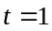时，为钝角 B．当时，M，N之间距离最大
C．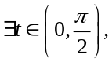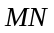与圆O相切 D．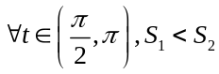
【答案】AC
【解析】
【分析】
根据余弦定理计算判断选项A；根据扇形面积公式和举例说明判断选项B、D；
根据方程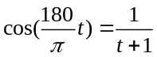有解判断选项C.
【详解】
A：当时，弧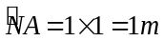，故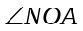的弧度为1，
由余弦定理，，
所以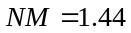，所以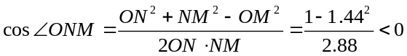，
即为钝角，故A正确；
B：当时，NM的距离为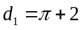，
当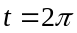时，NM的距离为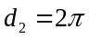，所以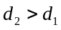，故B错误；
C：当NM与圆O相切时，，由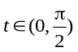，得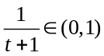，
所以此方程有解，故C正确；
D：取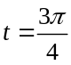时，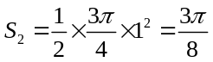，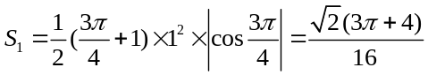，
所以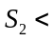，故D错误.
故选：AC
12．（2021·广东·东莞市光明中学高一阶段练习）在中，下列命题正确的是（ ）
A．若，则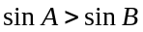
B．若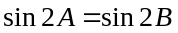，则定为等腰三角形或直角三角形
C．在等边中，边长为2，则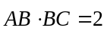
D．若三角形的三边的比是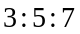，则此三角形的最大角为钝角
【答案】ABD
【解析】
【分析】
A，根据正弦定理结合大角对大边可得结论；B，根据诱导公式及三角函数图像与性质可得结论；C，根据向量的数量积及夹角可得结论；D，设出三边的长度，利用余弦定理即可求出最大角．
【详解】
解：对于A选项，由正弦定理结合大角对大边得
，
故A选项正确；
对于B选项，由于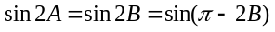，
由于，是三角形的内角，
所以 或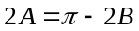，即 或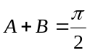，
因此 可能为等腰三角形或直角三角形，
故B选项正确；
对于C选项，在等边中，边长为2，
则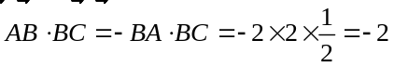,
故C选项不正确；
对于D选项，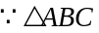的三边之比为，
设三边长依次为，，，其中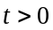；
则最大角是，由余弦定理知，
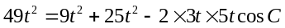，
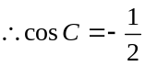，
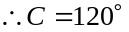．
故D选项正确．
故选：ABD．
第II卷 非选择题部分（共90分）
三、填空题：本大题共4小题，每小题5分，共20分.
13．（2021·全国·高一课时练习）如图，墙上三角架的一端处悬挂一个重为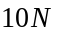的物体，则边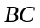上点处的受力情况是___________.
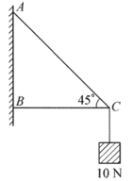
【答案】大小为，方向与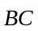相同
【解析】
【分析】
从点处进行受力分析，进而画出受力图，即可得出结果.
【详解】
解：如图，在点处进行受力分析，由已知条件有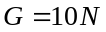，
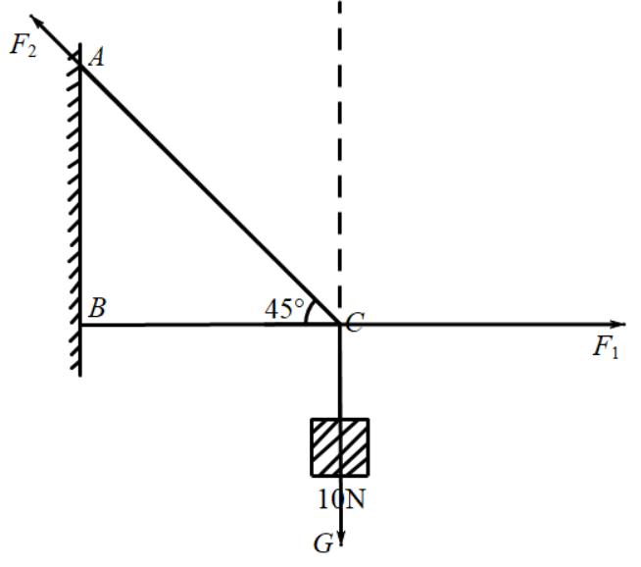
根据平衡条件有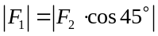，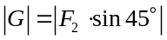，
则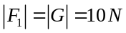，方向水平向右.
则边上点处的受力情况是大小为，方向与相同.
故答案为：大小为，方向与相同.
14．（2021·广东·化州市第三中学高一期末）已知△ABC中，AB＝7，BC＝5，CA＝3，则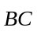与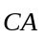的夹角是___________．
【答案】##
【解析】
【分析】
根据余弦定理求角，再判断向量的夹角.
【详解】
中，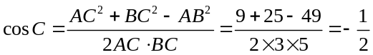，
因为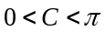，所以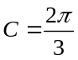，
与的夹角是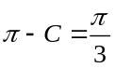
故答案为：
15．（2021·北京·日坛中学高一期中）2020年5月1日起，新版《北京市生活垃圾管理条例》实施，根据该条例：小区内需设置可回收垃圾桶和有害垃圾桶.已知李华要去投放这两类垃圾，他从自家楼下出发，向正北方向走了80米，到达有害垃圾桶，随后向南偏东方向走了30米，到达可回收物垃圾桶，则他回到自家楼下至少还需走___________米 .
【答案】70
【解析】
【分析】
画出图形，在中，利用余弦定理，即可求解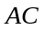的长，得到答案.
【详解】
由题意，设李华家为，有害垃圾点为，可回收垃圾点为，
则李华的行走路线，如图所示，
在中，因为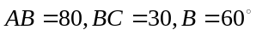，
由余弦定理可得：
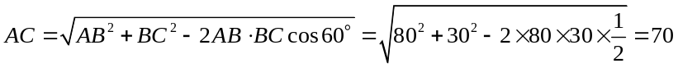米，
即李华回到自家楼下至少还需走70米.
故答案为：70.
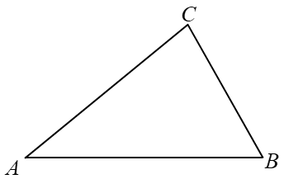
16．（2021·全国·高一课时练习）已知向量，，满足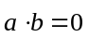，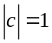，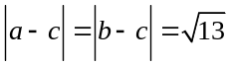，则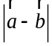的最大值是______________.
【答案】
【解析】
【分析】
设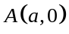，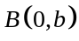，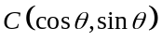，根据已知条件可得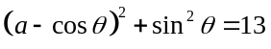，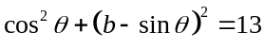，整理可得，求得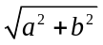的范围即可求解.
【详解】
设，，，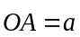，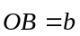，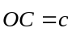，
则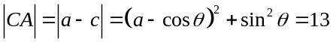，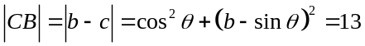，
整理得：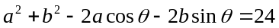，所以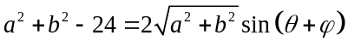，
则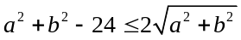，解得：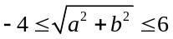，
所以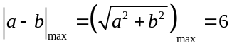，
故答案为：.
四、解答题：本大题共6小题，共70分.解答应写出文字说明、证明过程或演算步骤.
17．（2022·湖南·高一课时练习）如图，在山顶P点已得三点A，B，C的俯角分别为，，，其中A，B，C为山脚下两侧共线的三点，现欲沿直线AC挖掘一条隧道，试根据测得的AD，EB，BC的长度，建立估计隧道DE长度的数学模型．
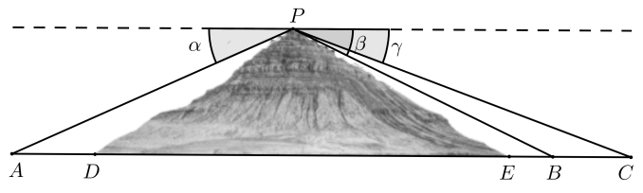
【答案】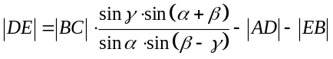.
【解析】
【分析】
在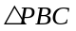中，正弦定理可得PB，在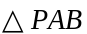中，由正弦定理可得，再计算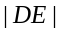，即可得出答案．
【详解】
在中，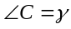，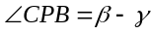，
由正弦定理可得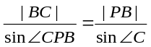，
∴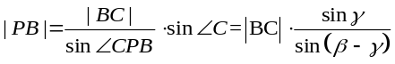，
在中，∵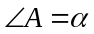，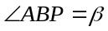，
∴，
由正弦定理可得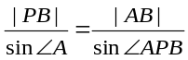，
∴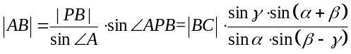，
∴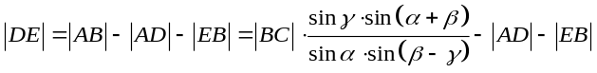.
18．（2022·湖南·高一课时练习）一艘船从南岸出发，向北岸横渡.根据测量，这一天水流速度为3 km/h，方向正东，风吹向北偏西30°，受风力影响，静水中船的漂行速度为3 km/h，若要使该船由南向北沿垂直于河岸的方向以2 km/h的速度横渡，求船本身的速度大小及方向.
【答案】方向是北偏西60°，大小是 km/h.
【解析】
【分析】
根据平面向量加法的平行四边形法则作出图形，进而求得答案.
【详解】
如图1，设水的速度为，风的速度为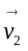，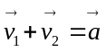.根据题意，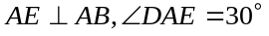，所以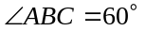，而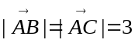，则是正三角形，所以，于是的方向是北偏东30°，的大小是3 km/h.
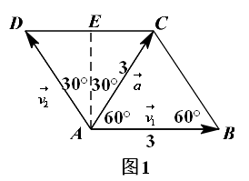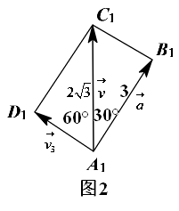
如图2，设船的实际航行速度为，方向由南向北，大小为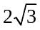 km/h.船本身的速度为，则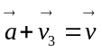，即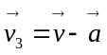，由题意，在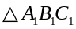中，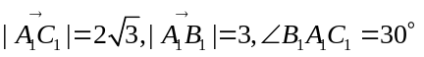,由余弦定理可得，则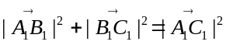,即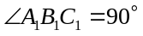，于是由平行四边形的性质可知，的方向是北偏西60°，大小是km/h.
19．（2022·湖南·高一课时练习）如图，在一次定向越野中，一名学员离开出发点S后沿南偏东60°方向走了15km到达A点，即第一个检查点，从A点他又沿南偏西60°方向走了9km到第二个检查点（B点）．从B，点他直接返回S点，试描述这名学员从B点到S点的位移（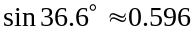，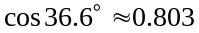）．
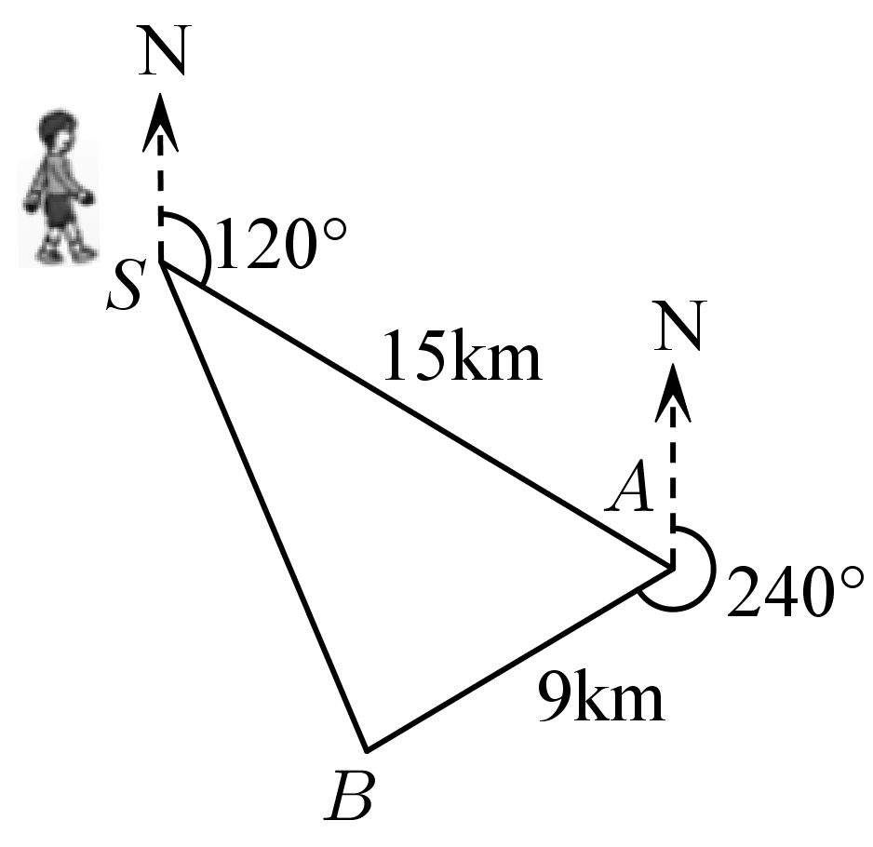
【答案】这名学员从B点沿北偏西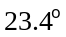方向走了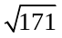km到达点.
【解析】
【分析】
结合已知条件，利用余弦定理求出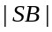和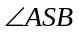，进而求出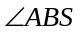和点在点北偏西的角度值.
【详解】
由题意易知，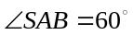，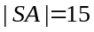，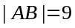，
由余弦定理可知，，即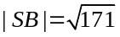
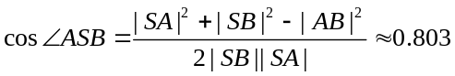，从而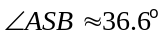，
故，
由题意可知，点在点的东偏北处，
不妨设点在点北偏西处，则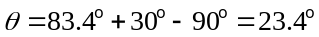，
故这名学员从B点沿北偏西方向走了km到达点.
20．（2022·湖南·高一课时练习）在某次地震时，震中A(产生震动的中心位置)的南面有三座东西方向的城市B，C，D.已知B，C两市相距20 km，C，D相距34 km，C市在B，D两市之间，如图所示，某时刻C市感到地表震动，8 s后B市感到地表震动，20 s后D市感到地表震动，已知震波在地表传播的速度为每秒1.5 km.求震中A到B，C，D三市的距离.
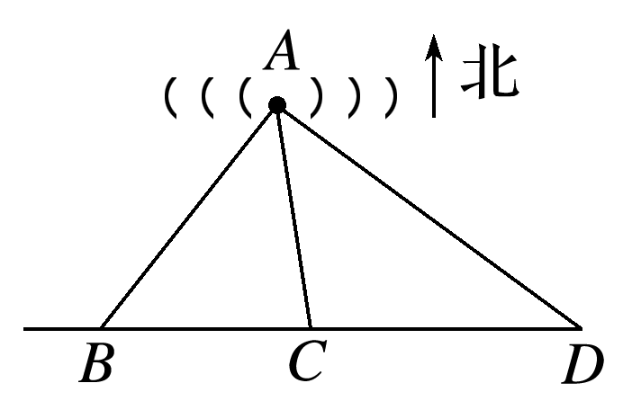
【答案】震中A到B，C，D三市的距离分别为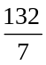 km，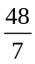km，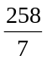 km.
【解析】
【分析】
设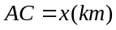，得到，分别在和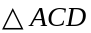中，利用余弦定理求得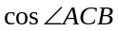和，列出方程求得的值，即可求解.
【详解】
由题意，在中，可得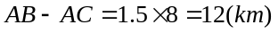，
在中，可得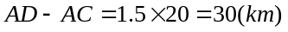，
设，
在中，可得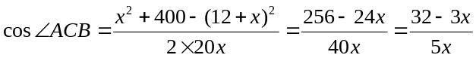，
在中，可得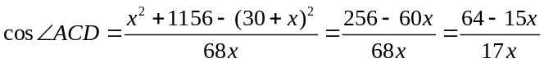，
因为B，C，D在一条直线上，所以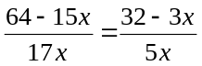，解得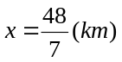，
所以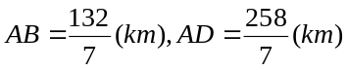，
即震中A到B，C，D三市的距离分别为 km，km， km.
21．（2021·广东·化州市第三中学高一期末）在△ABC中，角A，B，C所对的边长分别是a，b，c，且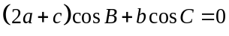．
(1)求角B的大小；
(2)若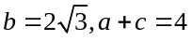，求△ABC的面积．
【答案】(1)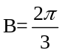
(2)
【解析】
【分析】
（1）利用正弦定理将边化为角，利用三角恒等变换，即可求得答案；
（2）利用余弦定理结合条件求出边长a，c，再利用三角形面积公式求得答案.
(1)
∵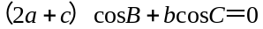 ,
∴ ,
即2sinAcosB+sin（B+C）＝0，
即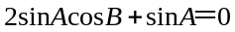，
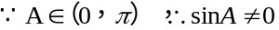
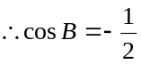 , 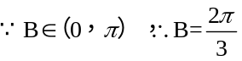 ;
(2)
由b＝，a+c＝4，
可得，
即12＝16﹣2ac+ac，则ac＝4，
又a+c＝4，
∴a＝c＝2，
则△ABC的面积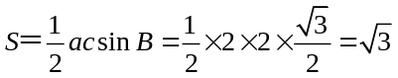．
22．（2022·福建省福州第一中学高一期末）在①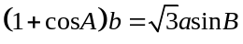；②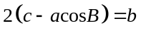.请在上述两个条件中任选一个，补充在下面题目中，然后解答补充完整的问题.
在中，角所对的边分别为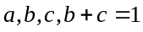，__________.
(1)求角；
(2)求的取值范围.
【答案】(1)条件选择见解析，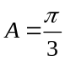
(2)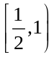
【解析】
【分析】
（1）若选①，由正弦定理得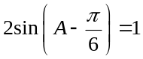，即可求出；若选②，由正弦定理得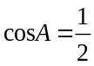，即可求出.
（2）用正弦定理得表示出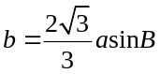，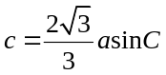，得到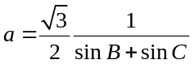，利用三角函数求出的取值范围.
(1)
若选①，则由正弦定理得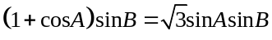，
因为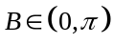，所以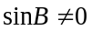，
所以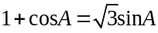，所以，
又因为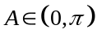，所以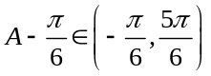，
所以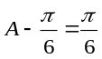，即.
若选②，则由正弦定理得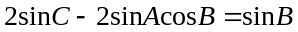，
所以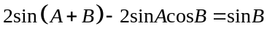，所以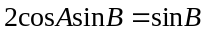，
因为，所以，
所以，又因为，所以.
(2)
由正弦定理得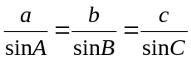，
所以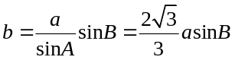，同理，
由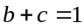，故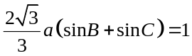，
所以
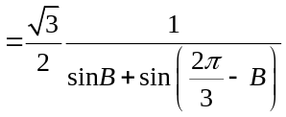
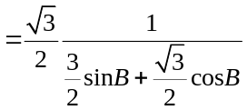
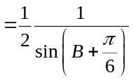
由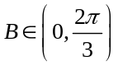，所以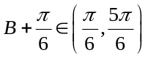，
所以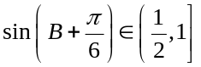，
所以的取值范围是.


